Első feladatsor

# Feleletválasztós kérdések

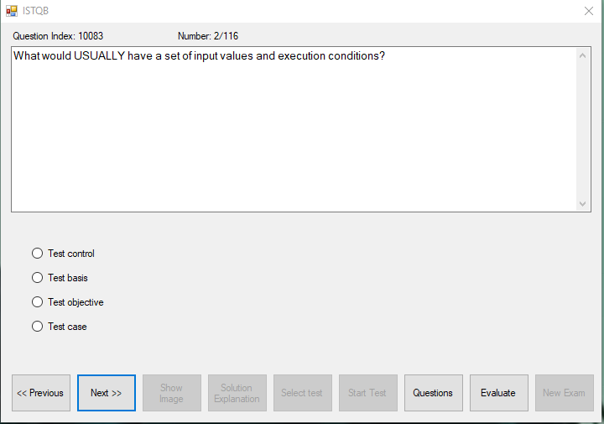

Minek van ÁLTALÁBAN bemeneti érték és végrehajtási feltétel halmaza?

* Teszt control
* Teszt bázis
* Teszt cél
* Teszteset

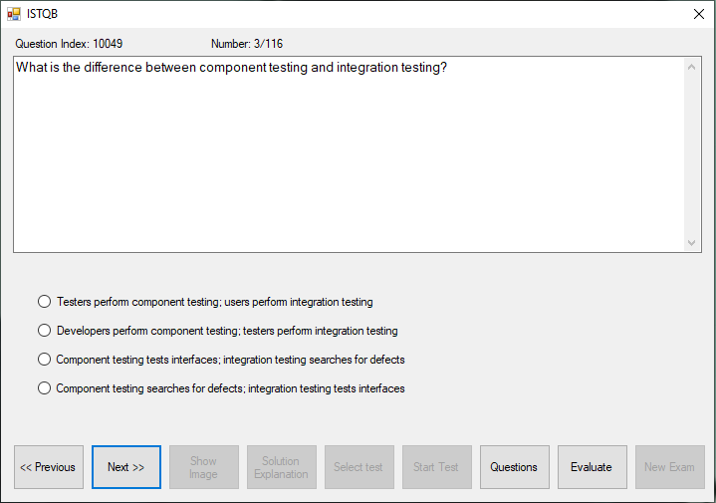

Mi a különbség a komponens- és az integrációs teszt között?

* A komponens tesztelést tesztelők végzik; az integrációs tesztelést felhasználók végzik
* A komponens tesztelést fejlesztők végzik; az integrációs tesztelést tesztelők végzik
* A komponens tesztelés az interfészeket teszteli; az integrációs tesztelés hibákat keres
* A komponens tesztelés hibákat keres; az integrációs tesztelés az interfészeket teszteli

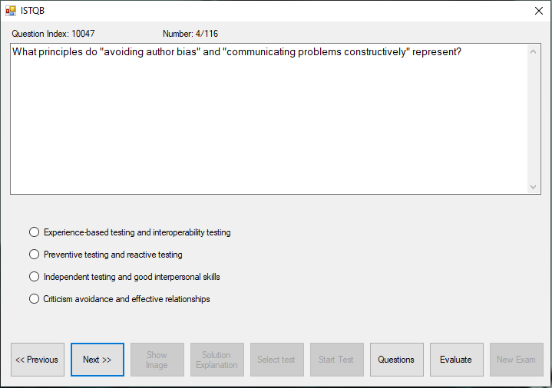

Milyen elveket képvisel a megerősítési torzítás és a “hibákról és meghibásodásokról szóló információk konstruktív kommunikációja”?

* Tapasztalat alapú tesztelés és rendszerintegrációs tesztelés
* Megelőző tesztelés és reaktív tesztelés
* Független tesztelés és jó interperszonális képességek
* A kritika elkerülése és hatékony kapcsolatok

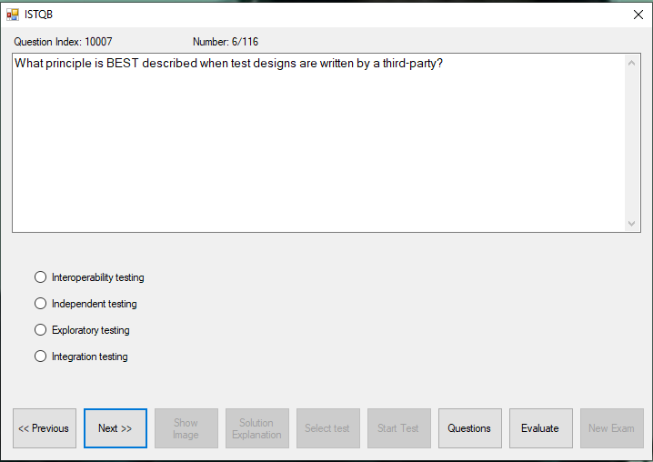

Melyik elv írja le a LEGJOBBAN azt, amikor a teszt design-t független résztvevők készítik.

* Rendszerintegrációs tesztelés
* Független tesztelés
* Felderítő tesztelés
* Integrációs tesztelés

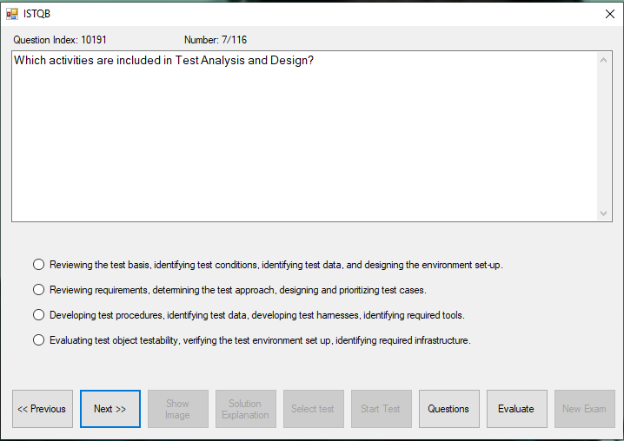

Az alábbiak közül melyek részei a teszt analízis és design-nak?

* Teszt bázis review-ja, tesztfeltételek azonosítása, teszt adatok azonosítása, környezet felállításának tervezése
* Követelmények review-ja, teszt megközelítés meghatározása, tesztesetek tervezése és priózása
* Teszt eljárások fejlesztése, teszt adatok azonosítása, teszt harness (unit teszteléshez tesztver) fejlesztése, szükséges eszközök azonosítása
* Tesztelhetőség felmérése, teszt környezet felállításának verifikációja, szükséges teszt infrastruktúra azonosítása

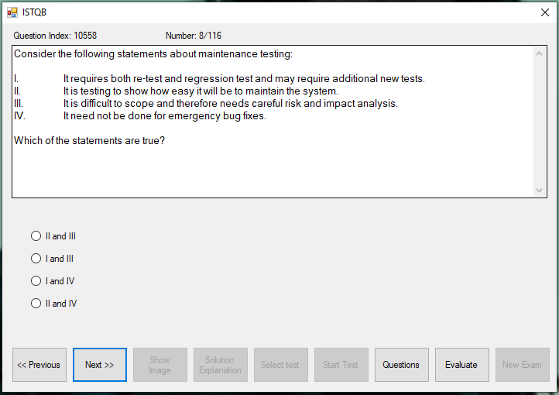

Tekintsük az alábbi állítást a működtetési tesztelésről

1. Szükséges benne a megerősítő- és regressziós tesztelés és esetleg új tesztek írása is
2. Arra irányuló tesztelés, hogy megmutassuk, mennyire egyszerű lesz fenntartani a rendszert
3. Nehéz a hatáskörét megállapítani, ezért körültekintő kockázat- én impaktanalízist igényel
4. Nem szükséges sürgős bugfixek esetén végrehajtani

* 2 és 3
* 1 és 3
* 1 és 4
* 2 és 4

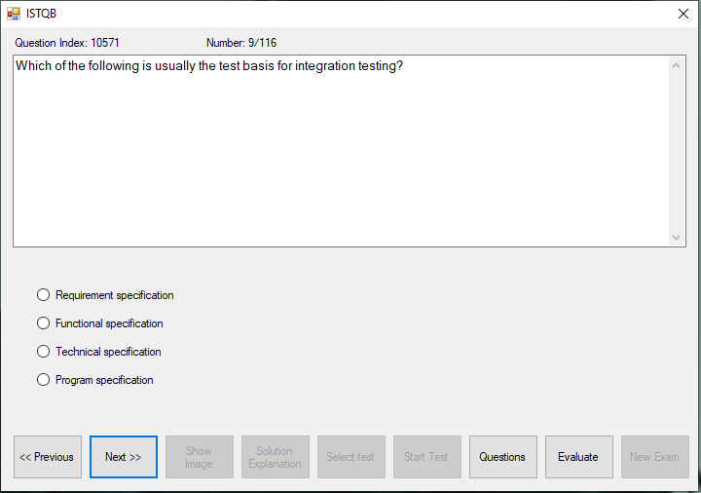

Az alábbiak közül melyik általában egy jó kiindulása (teszt bázisa) az integrációs tesztelésnek.

* Követelmény specifikáció
* Funkcionális specifikáció
* Technikai specifikáció
* Program specifikáció

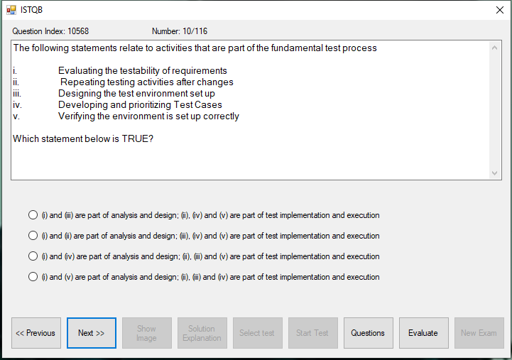

Az alábbi állítások a teszt folyamat részeit képező tevékenységekre vonatkoznak

1. Követelmények tesztelhetőségének felmérése
2. Teszt tevékenységek ismétlése módosításokat követően
3. Tesztkörnyezet felállításának megtervezése
4. Tesztesetek tervezése és priózása
5. Tesztkörnyezet helyes felállításának verifikálása

* 1 és 3 az analízis és tervezés része; 2, 4, 5 az implementáció és végrehajtás része
* 1 és 2 az analízis és tervezés része; 3, 4, 5 az implementáció és végrehajtás része
* 1 és 4 az analízis és tervezés része; 2, 3, 5 az implementáció és végrehajtás része
* 1 és 5 az analízis és tervezés része; 2, 3, 4 az implementáció és végrehajtás része

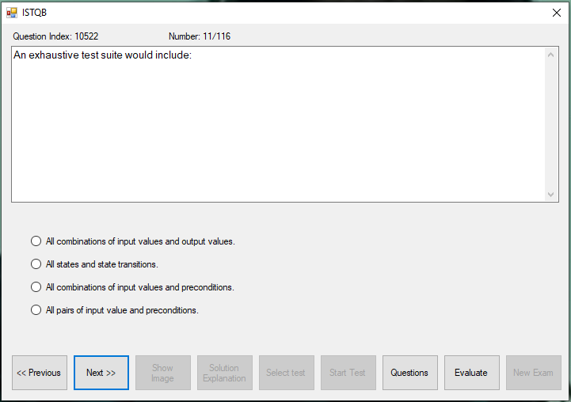

Egy kimerítő teszt suit tartalmazza a(z)

* input és output értékek összes kombinációját
* összes állapotot és átmenetet
* input értékek és előfeltételek összes kombinációját
* összes lehetséges párt az input értékekből és előfeltételekből

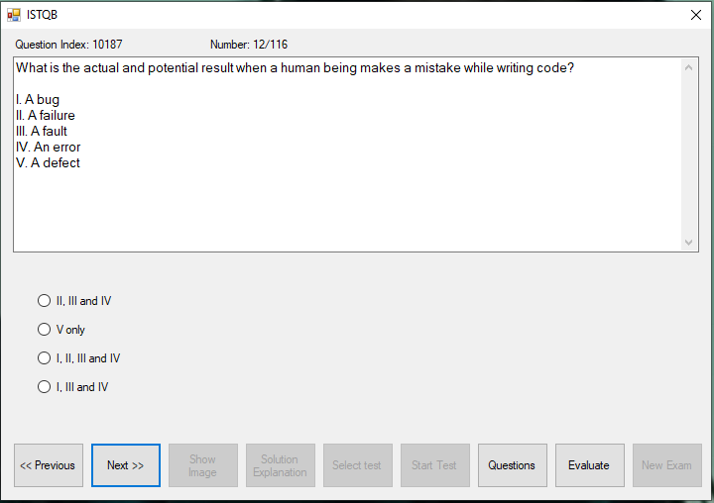

Mi a tényleges és a potenciális következménye annak, ha egy ember hibát vét kód írása közben?

1. Egy bug
2. Egy meghibásodás
3. Egy kódhiba
4. Egy emberi eredetű hiba
5. Egy defekt

* 2, 3 és 4
* 5 egyedül
* 1, 2, 3 és 4
* 1, 3 és 4

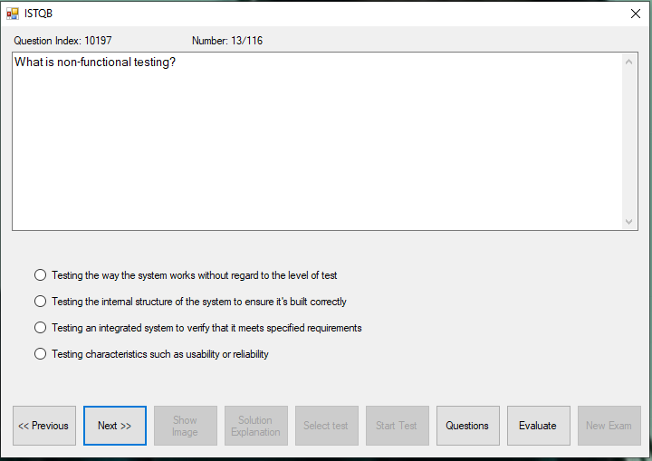

Mi a nemfunkcionális tesztelés?

* A rendszer működésének a tesztelése a teszt szint figyelembe vétele nélkül
* A rendszer belső felépítésének a tesztelése, hogy meggyőződjünk róla, hogy helyesen épül fel
* Egy integrált rendszer tesztelése annak igazolására, hogy teljesíti a leírt követelményeket
* Olyan tulajdonságok tesztelése mint használhatóság vagy megbízhatóság

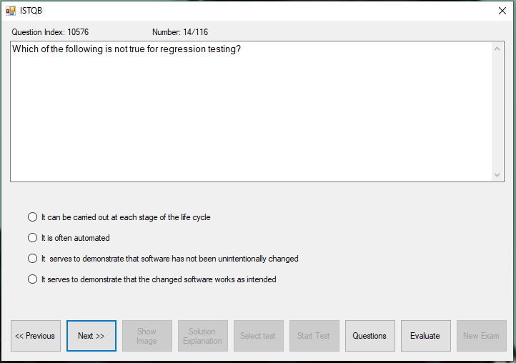

Az alábbiak közül melyik nem igaz a regressziós tesztelésre?

* Az életciklus bármelyik állomásán végre lehet hajtani
* Sokszor automatizált
* Arra szolgál, hogy bizonyítsuk, hogy a szoftvert nem módosítottuk szándékunkon kívül
* Arra szolgál, hogy bizonyítsuk, hogy a szoftver a szándékainknak megfelelően működik

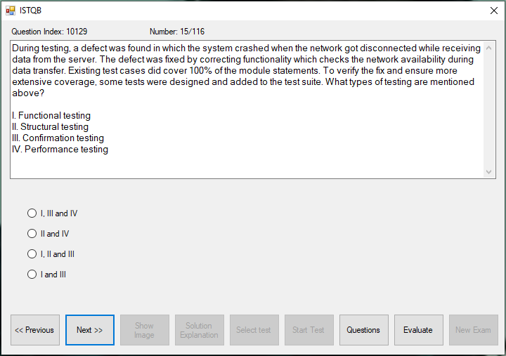

Tesztelés során egy defektet találtunk, amiben a rendszer összeomlott amikor a hálózati kapcsolat megszűnt aközben, hogy a szerverről adatok érkeztek. A defektet megszüntettük azzal, hogy azt a működést, ami ellenőrzi a hálózat elérhetőségét adatátvitel közben, javítottuk. A létező tesztesetek lefedték a modul utasításainak 100%-át. A javítás verifikálására és a kiterjedtebb fedés biztosítására írtunk teszteseteket, amiket hozzáadtunk a teszt suithoz. A fentiekben milyen típusú tesztelés szerepel?

1. Funkcionális tesztelés
2. Strukturális tesztelés
3. Ellenőrző tesztelés
4. Performancia tesztelés

* 1, 3 és 4
* 2 és 4
* 1, 2 és 3
* 1 és 3

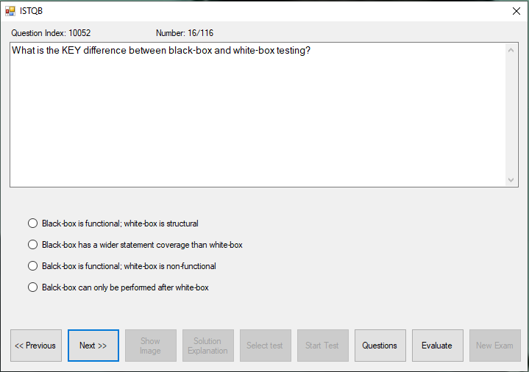

Mi a LÉNYEGES különbség black box és white box tesztelés között?

* A black box funkcionális; a white box strukturális
* A black box-nak szélesebb utasítás fedése van, mint a white box-nak
* A black box funkcionális; a white box nemfunkcionális
* A black box csak a white box után hajtható végre

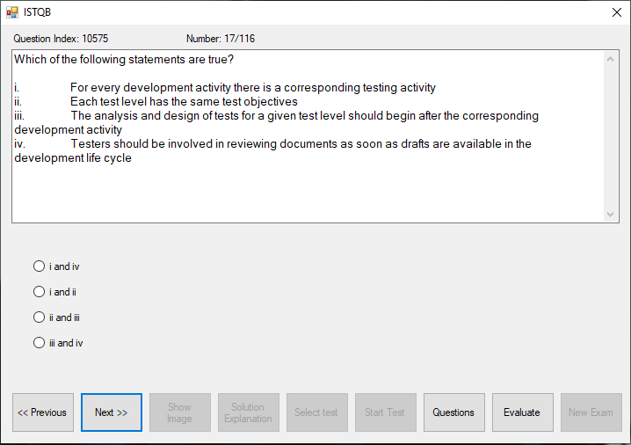

Az alábbiak közül melyik állítás helyes?

1. Minden fejlesztési tevékenységhez van egy vonatkozó tesztelési tevékenység
2. Minden teszt szintnek ugyanazok a teszt céljai
3. Az analízés és design rész egy teszt szinten a vonatkozó fejlesztési tevékenység után kell, hogy kezdődjön
4. A tesztelőket már akkor kell vonni a dokumentumok review-jába, amikor elérhetőek vázlatok a fejlesztési folyamatban

* 1 és 4
* 1 és 2
* 2 és 3
* 3 és 4

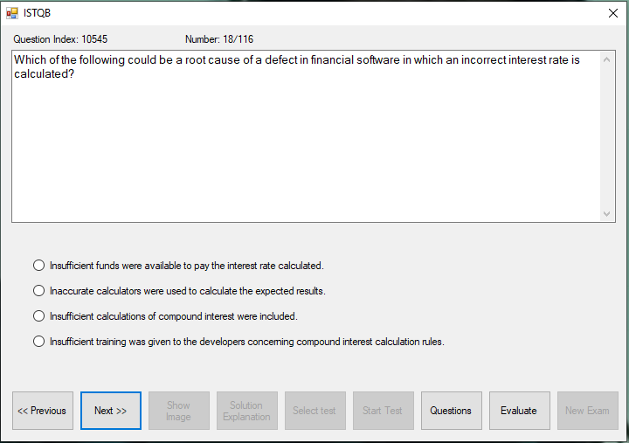

Az alábbiak közül melyik lehet egy kiváltó oka egy defektnek egy pénzügyi szoftverben, amelyben kamatszámítást végzünk.

* Elégtelen egyenleg a számított kamat kifizetésére
* Pontatlan számológépeket használtak az elvárt értékek kiszámítására
* Nem hatákony számításokat használtak a kamatos kamat kiszámítására
* Nem kaptak elégséges oktatást a fejlesztők a kamatos kamat számításának szabályairól.

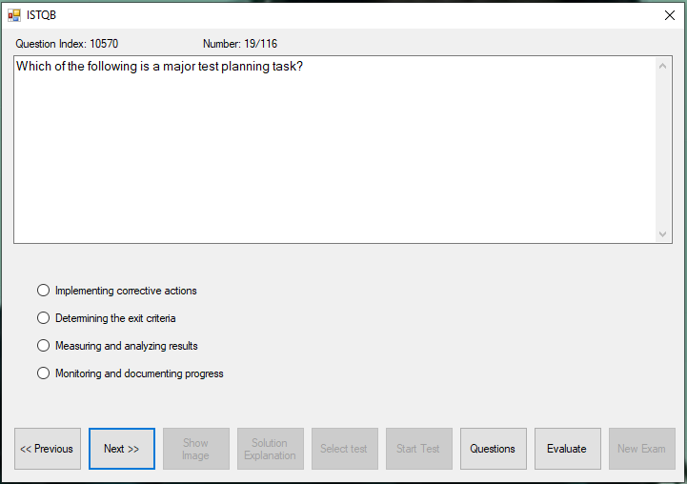

Az alábbiak közül melyik egy lényeges tervezési feladat?

* Javító tevékenységek bevezetése
* Kilépési feltételek meghatározása
* Eredmények mérése és vizsgálata
* Haladás felügyelete és dokumentálása

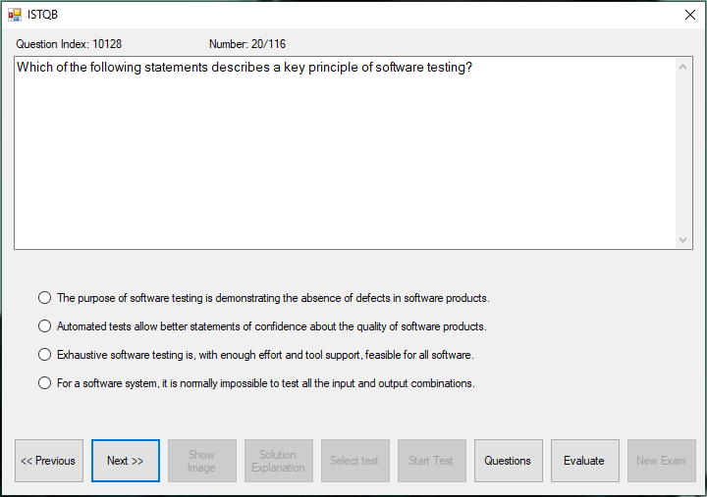

Az alábbiak közül melyik ír le egy kulcsfontosságú szoftvertesztelési elvet?

* A tesztelés célja a hibamentesség bemutatása a szoftver termékekben
* Automatizált tesztek jobb megbízhatósági bizonyítványt adnak a szoftver termékekről
* A kimerítő tesztelés elég efforttal és eszköztámogatással megvalósítható
* Egy szoftver rendszer esetében általában lehetetlen az bemenetek és kimenetek összes kombinációját tesztelni

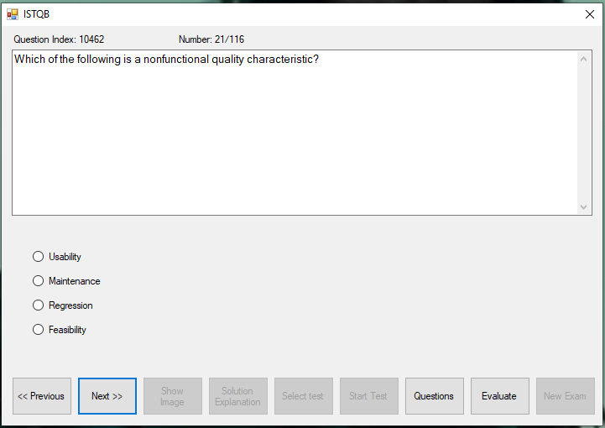

Az alábbiak közül melyik egy nemfunkcionális minőségi jellemző?

* Használhatóság
* Fenntartás
* Regresszió
* Megvalósíthatóság

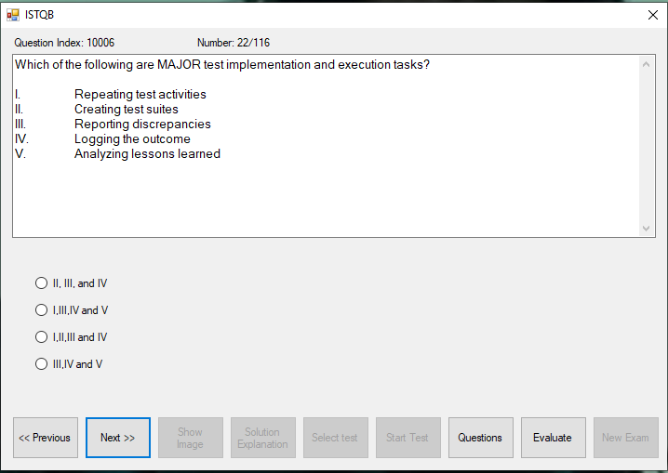

Az alábbiak közül melyik egy LÉNYEGES teszt megvalósítási és végrehajtási feladat?

* Teszt tevékenységek ismétlése
* Teszt suitok létrehozása
* Hiányosságok jelentése
* Kimenet lejegyzése
* Tanulságok vizsgálata

1. 2, 3 és 4
2. 1, 3, 4 és 5
3. 1, 2, 3 és 4
4. 3, 4 és 5

# Kifejtős kérdések:

1. Mik a tesztelés tipikus céljai?
2. Mi a kiváltó ok, az emberi eredetű hiba, hiba, meghibásodás és hatás?
3. Miért hívjuk bug-nak a szoftver hibát a köznyelvben?
4. Mi a hét tesztelési alapelv?
5. Mi a különbség a tesztelésben a vízesés, V és agilis fejlesztési módszertanban?
6. Milyen tesztelési munkatermékeket tudunk felsorolni (rövid ismertetéssel)
7. Mit érdemes figyelembe venni a fejlesztőkkel való kommunikációban, ha tesztelőként vagyunk egy projectben?
8. Sorolj fel érveket a korai tesztelésre és a tesztelők projectbeli korai bevonásába!
9. Milyen tesztelési megközelítéseket ismerünk?
10. Mi a szerepe a QA-nak és a QC-nek a vállalat működésében?